****Đại từ quan hệ (Relative pronouns)****là đại từ dùng để nối mệnh đề quan hệ (mệnh đề tính từ) với mệnh đề chính của câu. Mệnh đề quan hệ giúp giải thích rõ hoặc bổ sung nghĩa cho mệnh đề chính.

Đại từ quan hệ có chức năng thay thế cho một danh từ trước đó, liên kết các mệnh đề với nhau.

Đại từ quan hệ có hình thức không thay đổi dù chúng thay thế cho một danh từ số ít hay số nhiều.

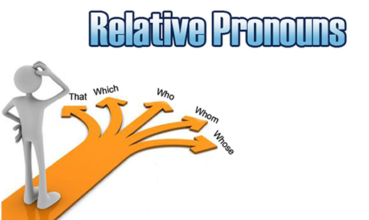

Đại từ quan hệ (Relative pronouns)

➤ **Các đại từ quan hệ thường gặp:**

|  |  |  |  |
| --- | --- | --- | --- |
|  | Chủ ngữ | Tân ngữ | Đại từ sở hữu |
| Người | Who | Who/ whom | Whose |
| Vật | Which | Which | Whose |
| Người hoặc vật | That | That |  |

**➤ Ví dụ:**

Yesterday I met her who/whom was old girlfriend.

Hôm qua tôi đã gặp cô ấy, người bạn gái cũ của tôi.

This is the best movie which we have ever seen.

Đây là bộ phim hay nhất chúng tôi từng xem.

✎ ****LƯU Ý:****

Ngoài ra còn có các đại từ quan hệ khác như “where, when, why” (đại từ quan hệ chỉ nơi chốn, thời gian và lý do). Thông thường, các từ này được sử dụng thay cho “which” (at which, on which, for which) trong mệnh đề quan hệ xác định.

Lược bỏ đại từ quan hệ:

* Để lược bỏ đại từ quan hệ thì các đại từ ấy chỉ đóng vai trò là tân ngữ trong câu. Không được lược bỏ các đại từ quan hệ có vai trò là chủ ngữ.  
  Ví dụ: This is the best book which I have ever seen.  
  => Từ which có thể được lược bỏ
* Nếu đại từ quan hệ đứng sau giới từ (bổ nghĩa cho giới từ) thì khi lược bỏ, hãy để giới từ về phía cuối câu.  
  Ví dụ: This is a dress which I talk to you about.

Một số lưu ý khi sử dụng mệnh đề quan hệ:

* That không thể thay thế cho who, whom, which trong mệnh đề quan hệ không xác định.
* What không được sử dụng làm đại từ quan hệ
* Who không được sử dụng cho vật.